Docker安装
yum -y install docker

Docker启动
systemctl start docker

Docker重启
systemctl restart docker

Docker 阿里镜像加速步骤
阿里镜像加速器页面网址：https://cr.console.aliyun.com/#/accelerator
复制运行即可(我的)
sudo mkdir -p /etc/docker

sudo tee /etc/docker/daemon.json <<-'EOF'
{
"registry-mirrors": ["https://gbpursha.mirror.aliyuncs.com"]
}
EOF

sudo systemctl daemon-reload

sudo systemctl restart docker

查找镜像
Docker search 镜像名

拉去镜像
Docker pull 镜像名:版本号

删除镜像
Docker rmi 镜像id

查看容器

查看当前运行的容器
docker ps

查看所有容器(包括停止运行的容器)
docker ps -a

移除停止运行的容器
docker rm 容器名

移除正在运行的容器
Docker rm -f 容器名称

docker run 与docker start的区别
docker run 只在第一次运行时使用，将镜像放到容器中，以后再次启动这个容器时，只需要使用命令docker start 即可。
docker run相当于执行了两步操作：将镜像放入容器中（docker create）,然后将容器启动，使之变成运行时容器（docker start）。

Docker镜像加速拉去示例:docker pull registry.docker-cn.com/library/rabbitmq:3-management
启动rabbitmq的命令: docker run -d -p 5672:5672 -p 15672:15672 --name myrabbitmq d69a5113ceae

Oracle 12c dock镜像
docker pull ecams/oracle12c
docker run -d -p 1521:1521 sath89/oracle-12c

Docker pull mysql:5.6
Docker rm -f mysql
Docker rm -f 容器id
Docker exec -it mysql 容器id /bin/bash
运行mysql命令(所有路径必须是绝对路径,路径不存在自动创建)
docker run -p 3306:3306 --name mysql -v /lxw/mysql/conf:/etc/mysql/conf.d -v /lxw/mysql/logs:/logs -v /lxw/mysql/data:/var/lib/mysql -e MYSQL_ROOT_PASSWORD=123456 -d e35b3f7a4ea0

交互
docker exec -it bd8e3d5f58df /bin/bash;
mysql -uroot -p;
show databases;
create database db01;
use db01;
create table t_book(id int not null primary key,bookName varchar(20));
insert into t_book values(1,'java');
exit;
安装redis
docker pull redis:3.2
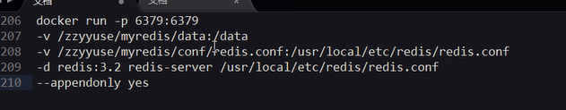

docker run -d -p 8080:8080 -p 5500:5500 -p 1521:1521 --name oracle12 9086f5c642e7

Docker 安装oracle11g

第一步:拉去镜像
docker pull registry.cn-hangzhou.aliyuncs.com/helowin/oracle_11g

第二步:创建容器
docker run -p1521:1521 --name oracle11g -d 容器id

第三步:进入容器配置数据库
docker exec -it oracle11g bash

切换到root 用户下 密码：helowin
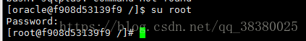

编辑profile文件配置ORACLE环境变量
在文件末尾追加一下内容,保存并退出
export ORACLE_HOME=/home/oracle/app/oracle/product/11.2.0/dbhome_2
export ORACLE_SID=helowin
export PATH=$ORACLE_HOME/bin:$PATH
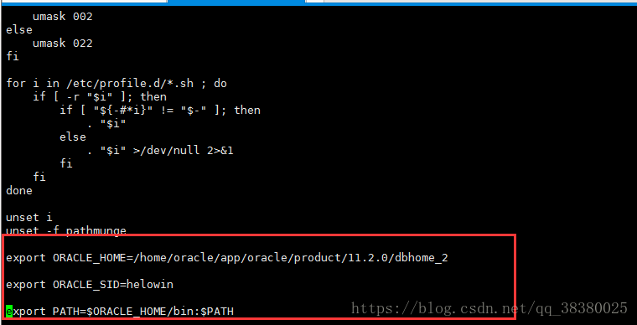

加载环境变量
source /etc/profile

创建软连接(注意sqlplus后面有空格)
ln -s $ORACLE_HOME/bin/sqlplus /usr/bin

切换到oracle 用户
su oracle

登录sqlplus并修改sys、system、scott用户密码
sqlplus /nolog;
conn /as sysdba;
alter user system identified by system;
alter user sys identified by sys;
alter user scott identified by scott;
alter user scott account unlock;
create user test identified by test;
grant connect,resource,dba to test;

